Отчет о проделанной работе ДК «Восток с 23.11 по 29.11
27.11 в режиме онлайн прошел праздничный концерт посвященный Дню Матери «С любовью к маме». Концерт прошел в теплой обстановке. Все мамы нашего города приняли поздравления, слова признательности, любви и уважения. Поздравить мам пришли не только солисты и коллективы ДК «Восток», но и маленькие артисты из ДШИ, эстетического центра «Сияние».

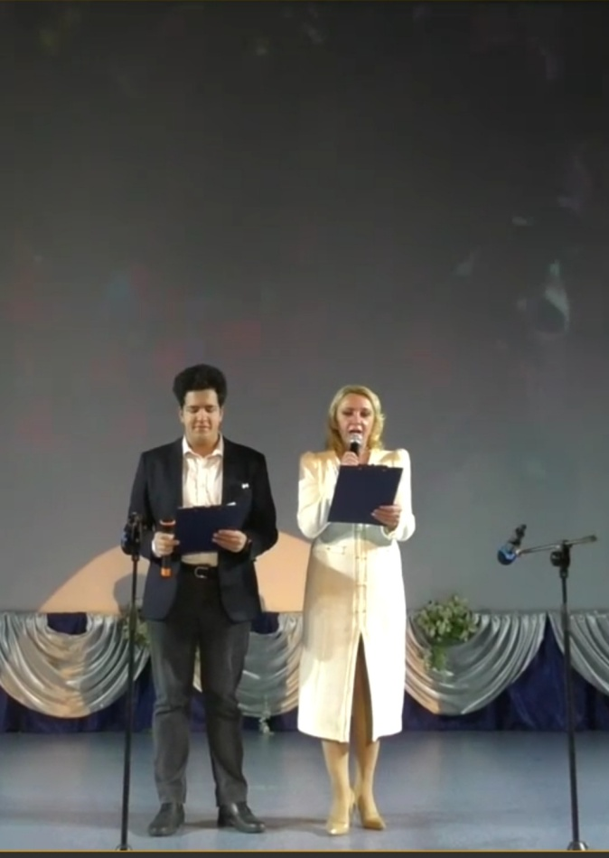

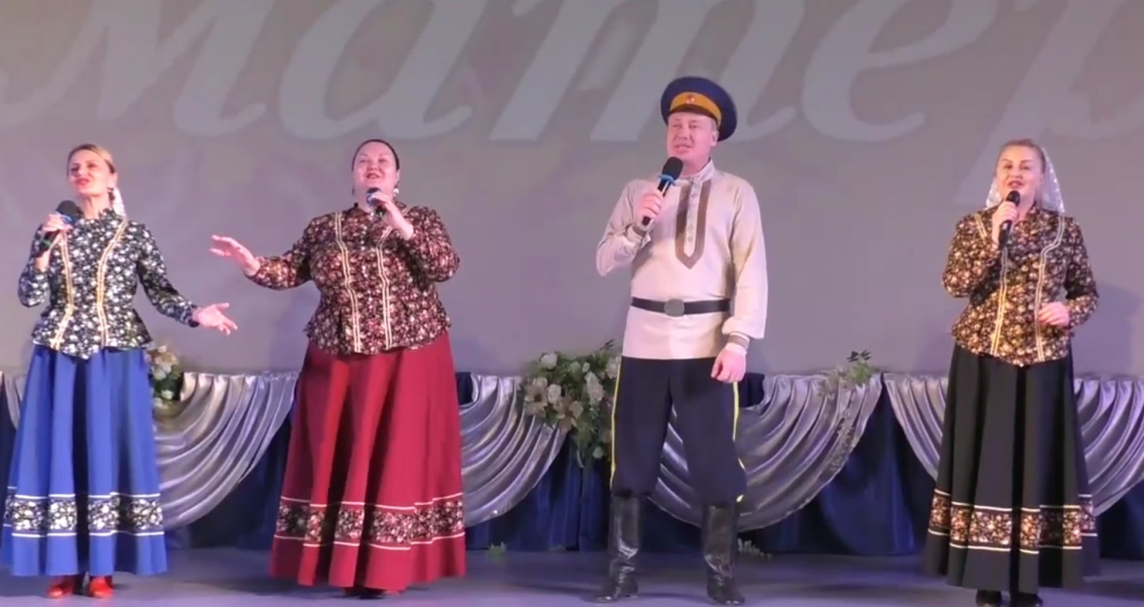
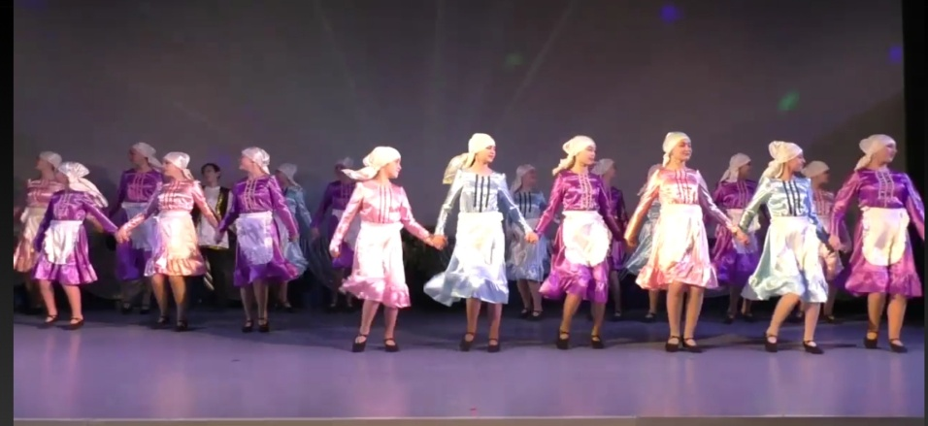

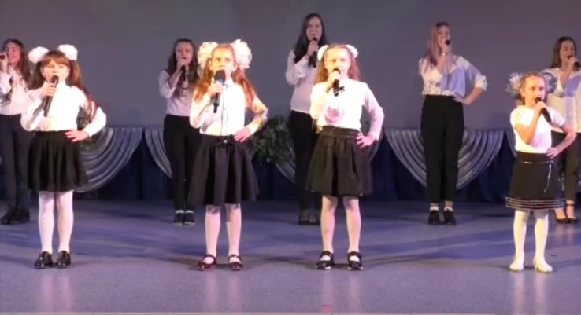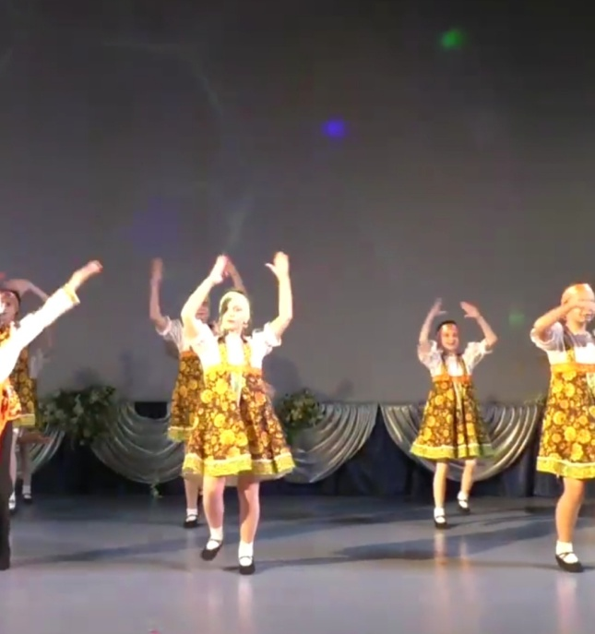

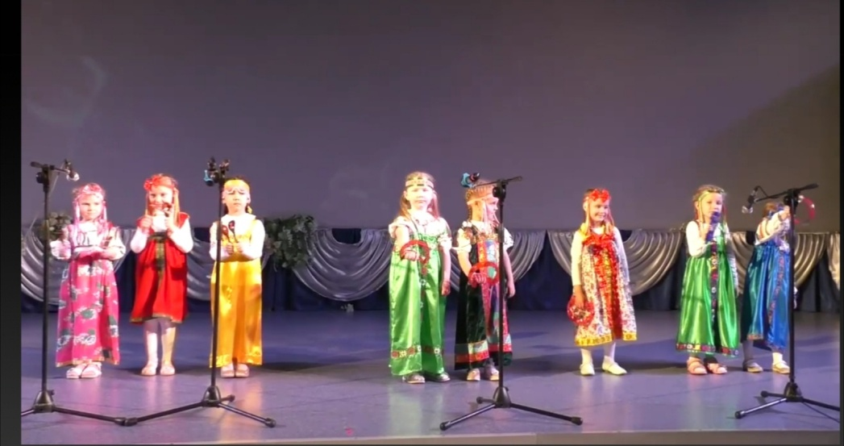

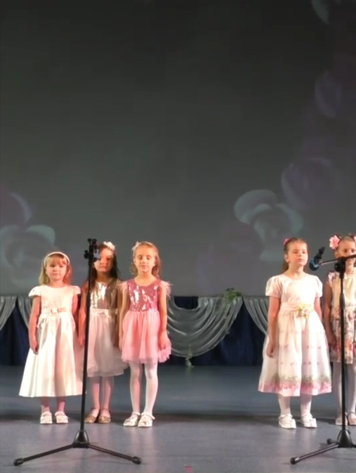
28.11 на площади г. Дальнереченска прошла «Зарядка Чемпионов». Первую часть зарядки провел Павел Дягель, Руководитель Федерации СБЕ ММА г. Дальнереченска и ДГО, Президент клуба единоборств «ПЕРЕСВЕТ».
Вторую часть зарядки провела Анна Грудева – учитель физической культуры МБОУ СОШ №2.
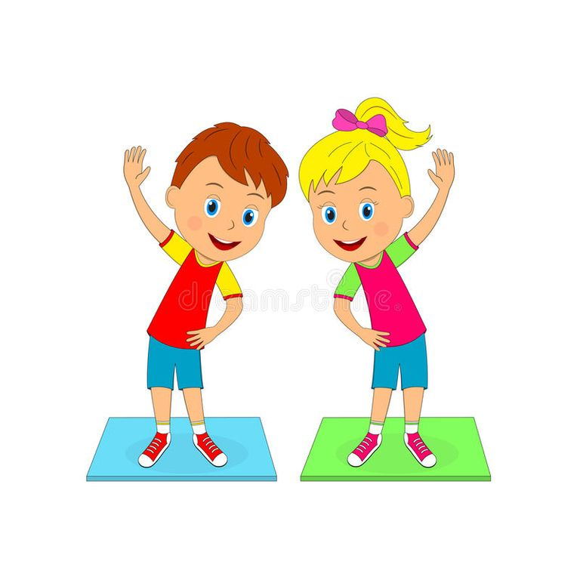
Отчет о проделанной работе Лазовского клуба филиала МБУ ДК «Восток»
24.11 в онлайн режиме прошла фотовыставка «Счастье дома твоего» Лазовский клуб ул. Калинина 40 @klub_Lazo.
Каждый, кто прожил более или менее долгую и по большей части счастливую жизнь, может на основании своего жизненного опыта поделится своими секретами или рецептами семейного счастья. Вот и жители села Лазо поделились своими фотографиями из семейных альбомов, на которых запечатлены семейные праздники.
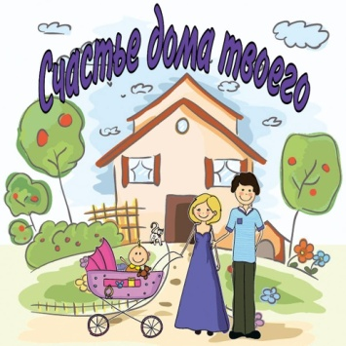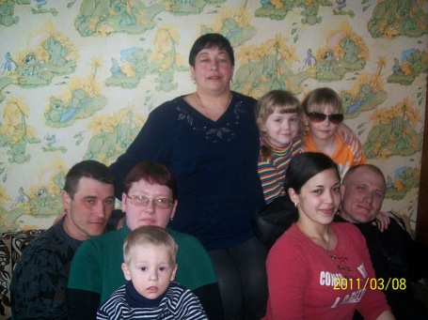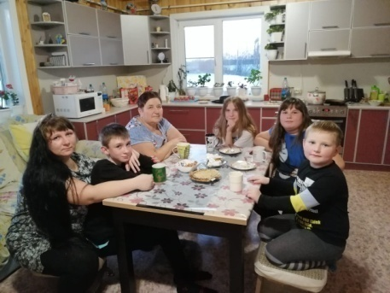
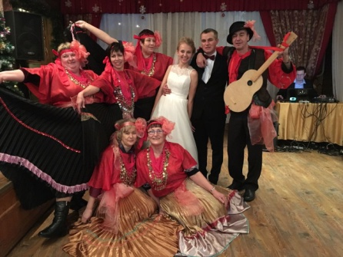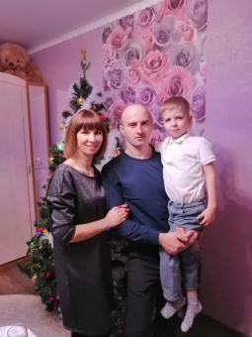

26.11 прошел онлайн - познавательный час для детей «Школа вежливых наук» Лазовский клуб ул. Калинина 40 @klub_Lazo.
Вежливость - это качество человека, для которого уважение к людям стало нормой поведения и привычным способом с окружающими.

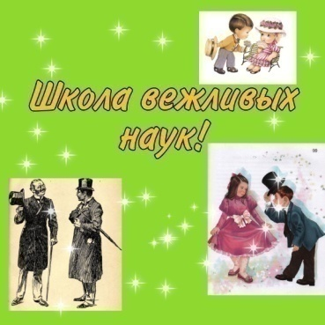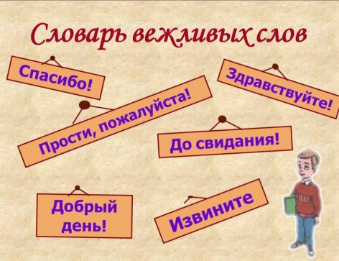

26.11 прошел онлайн - фотоконкурс «Моя любимая мамочка», посвященный Дню матери Лазовский клуб ул. Калинина 40 @klub_Lazo.
Для многих уже стало традицией в конце ноября отмечать праздник День матери. Мама - самый главный человек в жизни каждого из нас . В этот день мамы получают поздравления, слышат слова признательности и любви в свой адрес. Фотографии со своими любимыми мамочками предоставили жители села Лазо.

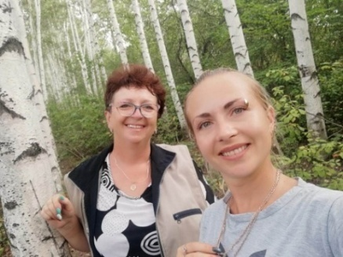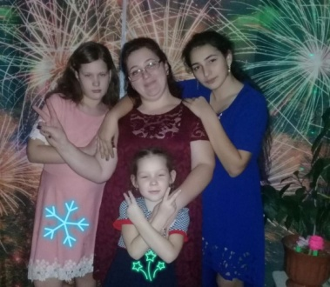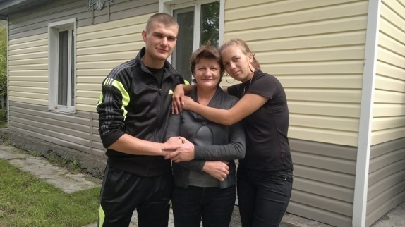
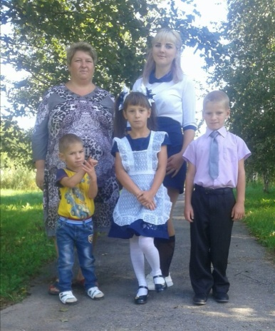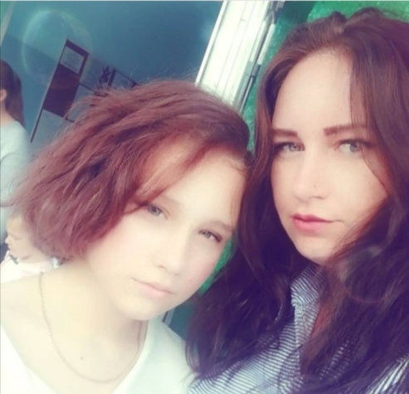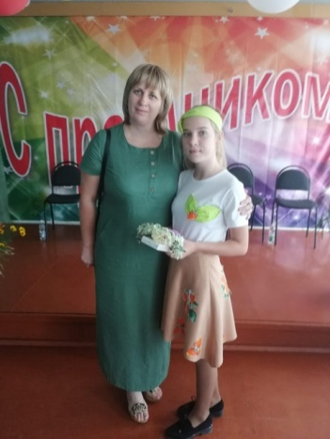
Онлайн - поздравление «Мамины глаза» в рамках клуба «Вдохновение» прошел 27.11. Клуб с. Лазо ул. Калинина 40 WhatsApp
8(924 330-67-21) «Одноклассники»
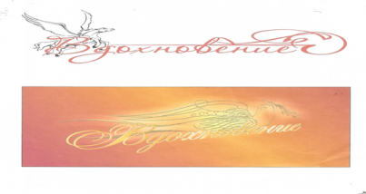
УВАЖАЕМЫЕ ЖИТЕЛИ И ГОСТИ с. ЛАЗО
КЛУБНОЕ ФОРМИРОВАНИЕ
«ВдохновенИе»
лазовский клуб филиал мбу дк «восток» дго

поздравляет
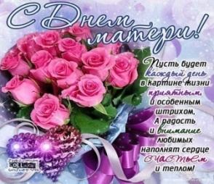
Была предоставлена онлайн - поздравительная открытка «Поговори со мною мама», посвященная Дню матери Лазовский клуб ул. Калинина 40 @klub_Lazo.
Свои поздравления приготовили и передали воспитанники МБДОУ «Детский сад №1» села Лазо под руководством воспитателя Киселенко Екатерины Владимировны и участники театрального кружка «Балаган» Кравчук Елизавета, Казакова Светлана и Казакова Елизавета руководитель Дрогваль Н.С.
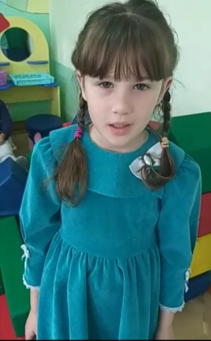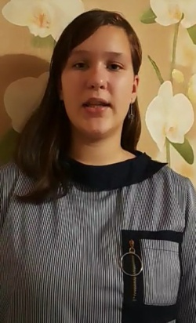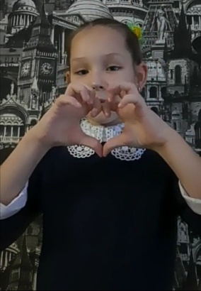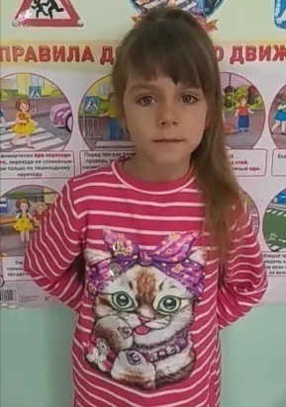

Отчет Клуба «Космос» село Грушевое
27.11 онлайн - викторина «Хоровод сказок». Сотрудники клуба провели викторину по сказкам, работая в онлайн - режиме со своими подписчиками, где предложили совершить увлекательное путешествие в мир сказок. В видео - ролике были представлены вопросы, отвечая на которые участники угадывали главного героя сказки.
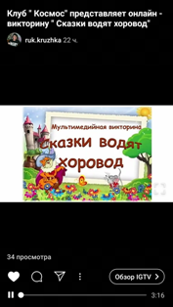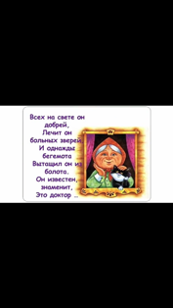

Уже стало традицией в последнее воскресенье ноября отмечать День Матери. В клубе «Космос» прошли мероприятия, приуроченные к Международному Дню матери, охватившие людей всех возрастов.

27.11 Онлайн - выставка «Это мама моя».
Мама, Мамочка, сколько тепла таит в себе это магическое слово, которым мы называем человека самого близкого, дорогого и единственного. Материнская любовь греет нас до старости. Такое счастье обнять маму и прижаться к ней, почувствовав тепло родное. И не важносколько тебе лет. Материнская любовь окрыляет, придает силы.
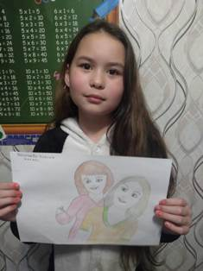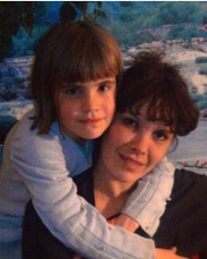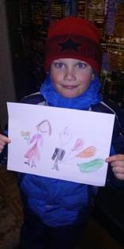

27.11 Выставка-портрет «Это мама моя».
К празднику посвященному Дню матери, в фойе клуба была оформлена красочная выставка, которая не осталась без внимания посетителей.
В подарок своим мамам дети нарисовали портреты своих мам - пусть все любуются. Каждый ребёнок очень старался, всем хотелось, чтобы именно его мама получилась самой красивый.
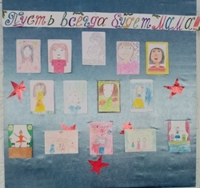

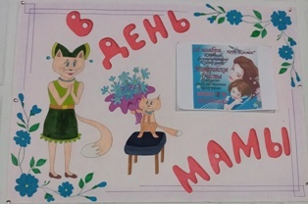
28.11 прошла конкурсно - развлекательная программа «Материнское счастье» в рамках клуба «Сударушка» прошла для людей пожилого возраста, посвящённая Дню Матери. Работники клуба постарались сделать это мероприятие незабываемым и интересным, оно прошло весело, все гости дружно участвовали в конкурсах «Хозяюшка», «Мама-сказочница», «Найди ошибку», «Колыбельная песня», «Мама- бол», «Танцевальный марафон», отвечали на шуточные вопросы викторины, отгадывали загадки.
Всем участницам-мамам были вручены на память сувениры. Праздник закончился чаепитием. За чашкой чая вели душевный разговор, пели любимые песни, вспоминали о прожитом.

Несмотря на холодную погоду, каждый в душе унес частичку тепла.
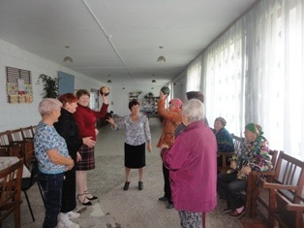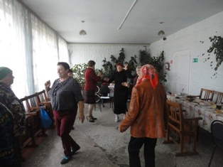

29.11 Музыкальное - онлайн поздравление «С праздником, мамочка!» Сколько бы хороших, добрых слов не было сказано мамам, лишними они конечно не будут.
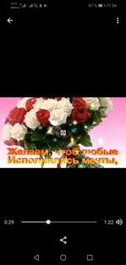

Отчет Дома культуры имени В. Сибирцева

За неделю в Доме культуры имени В.Сибирцева проведено 8 мероприятий, их посетило 3651 человек и приняло участие 152 человека.
Вся прошедшая неделя была посвящена одному из самых красивых и любимых праздников, празднику мам. В 2020году День матери отмечали в воскресенье 29 ноября. С 23ноября, в фойе Дома культуры начала свою работу выставка детского рисунка «Мамочка моя милая». Ребята изобразительного кружка «Волшебная кисточка», в технике аппликации сделали портреты своих мам. Работы детей вышли яркими, солнечными и нарядными.
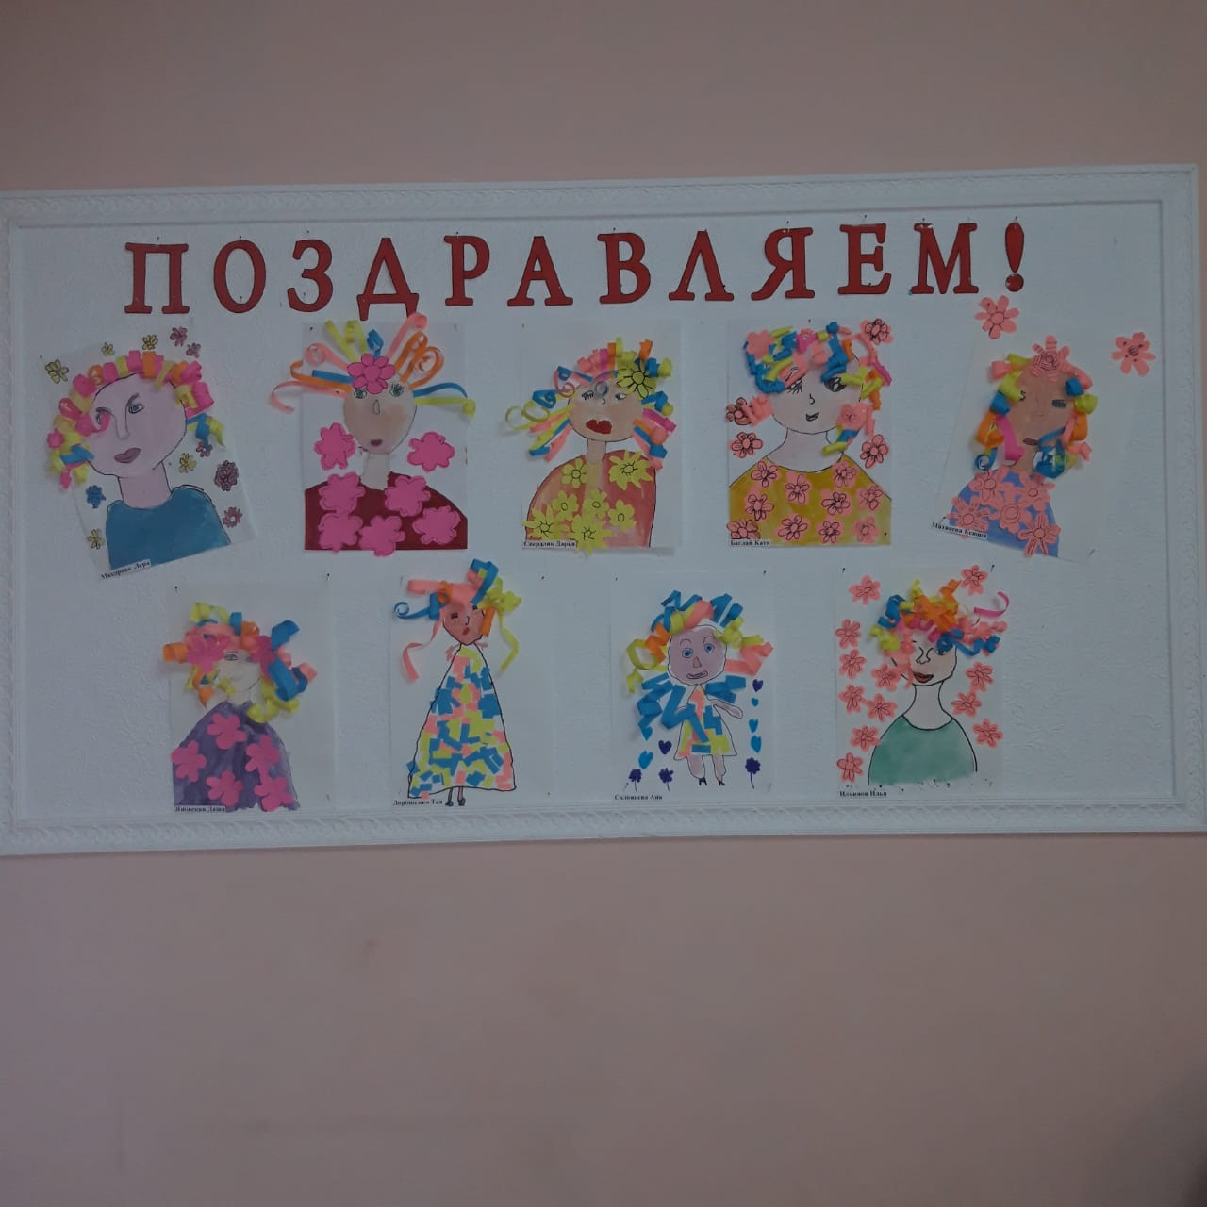
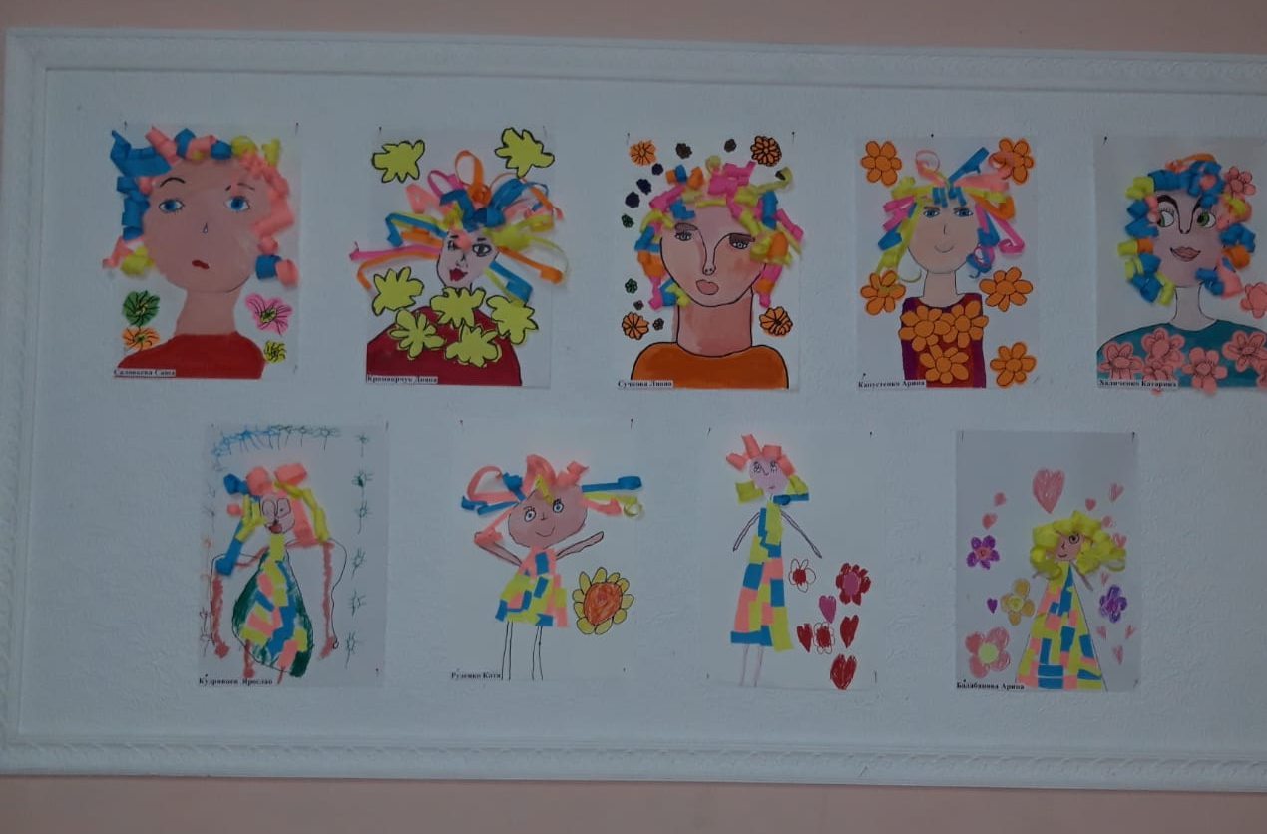
Праздничный концерт ко Дню матери, прошел на странице instaqram.comdk. sibirs. В нем приняли участие дети всех клубных формирований. Концерт для мам «Милая, любимая, самая красивая!» показал, как все дети любят своих мам, что дороже их нет ни кого на свете. Концерт посмотрело 1696человек.
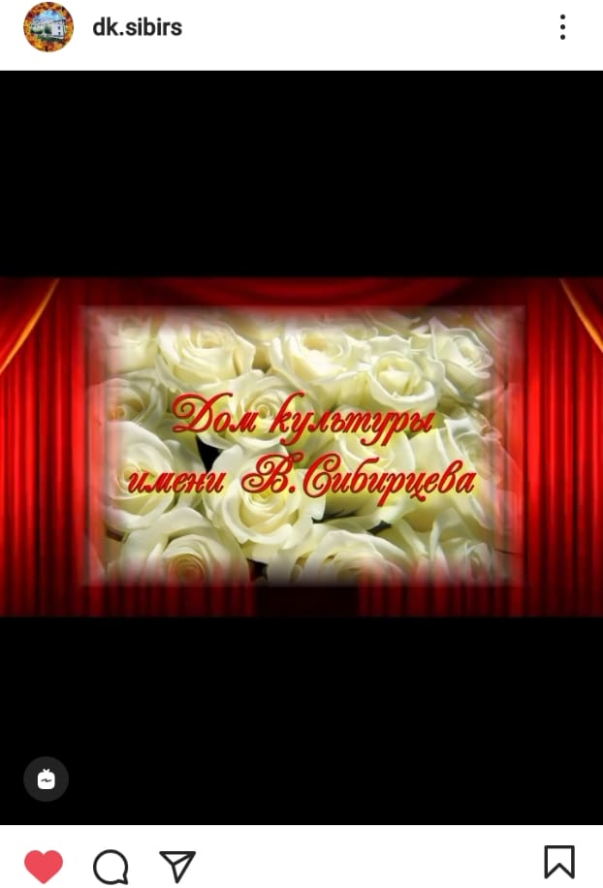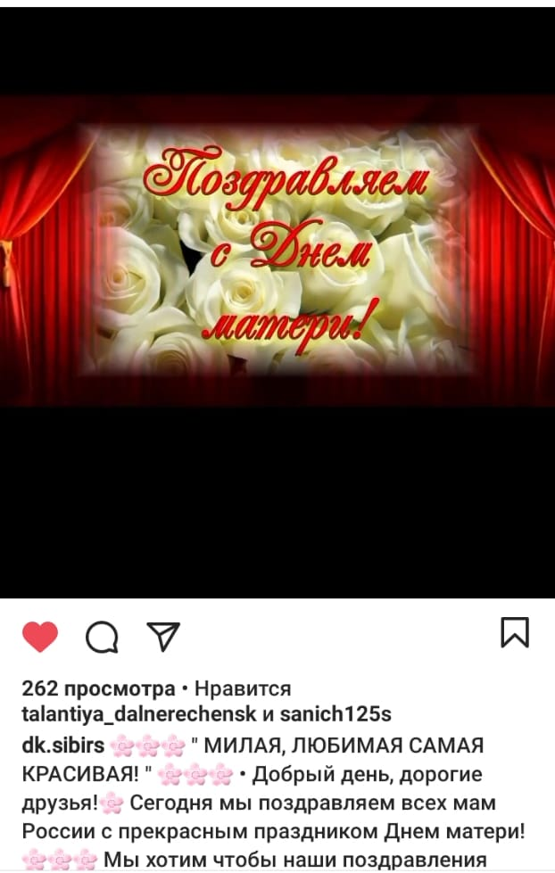

Концерт ко Дню матери прошел и на официальной странице микрорайона ЛДК. (_life_ldk_official). Посмотрело концерт в этот день 432человека.
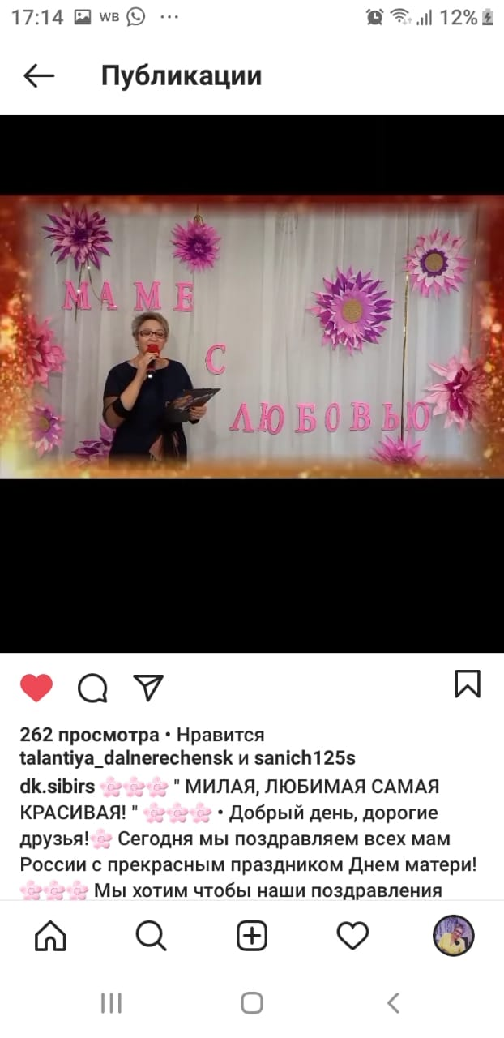
А поздравления ребят прикладного кружка « Волшебная мастерская», показало с какой нежностью и любовью дети говорят о своей маме.
Поздравления с Днем матери, в этот день были адресованы и мамам юных спортсменов Академии Киокусинкай города Дальнереченска. Ребята подарили им красивые стихи и пожелания. Посмотрело поздравления детей 300 человек.

